Инструкция по эксплуатации переходника

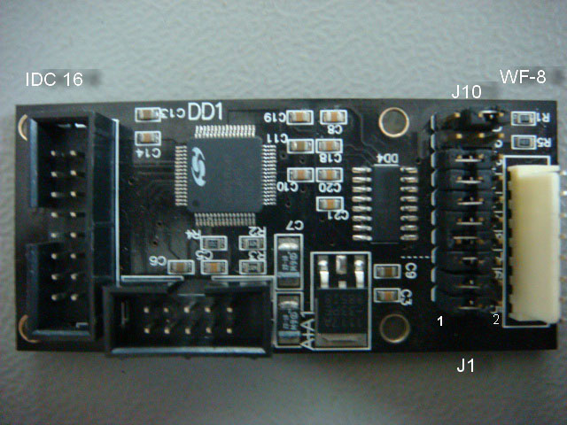

1. Купюроприемник ID003, CCNET или др. подключается к разъему IDC-16.
1 | + 12В
2 | GND
11 | RX купюроприемника
15 | TX купюроприемника

2. К разъему WF-8 подключается ответная часть (игровая плата, терминал, и т.п.), а также заводится питающее напряжение.

Если используется в режиме Pulse

1 | +12В от источника питания
2 | +12В от источника питания
3 | +12В от источника питания
4 | GND
5 | GND
6 | GND
7 | NC
8 | Impulse output

Если используется в режиме CCNET – ID003 то подключается так:

1 | +12В от источника питания
2 | +12В от источника питания
3 | +12В от источника питания
4 | GND от источника питания
5 | GND от источника питания
6 | GND на внешнее устройство
7 | Rx устройства, работающего по протоколу (игровая плата, терминал, и т.п.)
8 | Tx устройства, работающего по протоколу (игровая плата, терминал, и т.п.)

3. Выбор протокола на выходе переходника осуществляется при помощи перемычек J9, J10.

J9 | J10 | Протокол
2 | 1 | ID003 - impulse
1 | 2 | CCNET - impulse
1 | 1 | CCNET - ID003

Перемычки следует установить заранее, и после этого подавать питание. Если менять положение перемычек во время работы, то эффекта не будет. Выбор перемычек J9, J10 может отличаться от набора протоколов в преобразователе.

4. Выбор уровня сигнала на входе и на выходе преобразователя
( TTL или RS-232) осуществляется при помощи перемычек J1 – J8.

J1 – J4
1 | RS-232
2 | TTL (использовать для купюропримеников NV9)

J5 – J8
1 | RS-232 (использовать при подключении к PC)
2 | TTL

- Определение таблицы купюр и делителя импульсов для преобразователя в импульс.
Переходник автоматически определяет таблицу прошивки купюроприемника. Берется наименьшее значение из таблицы. Если оно меньше 10, то импульсы выдаются один к одному. На 10 денежных единиц выдается 10 импульсов.
Если наименьшее значение больше 10, и оно делится на десять без остатка, то импульсы выдаются 1 к 10. (так будет для русской прошивки). На 10 денежных единиц выдается 1 импульс.
Если же это число не делится на 10, например 25, то импульсы выдаются один к одному.

Под такую схему попадают практически все наборы прошивок для купюроприемника Cash Code за исключением Эстонии и Нидерландов. Там минимальная купюра 10, а следующая 25. См. JCM ID003.pdf Appendix E.

- Ограничения преобразователя CCNET-ID003
6.1. Не поддерживается запрещение купюр по одной. Если разрешена хотя бы одна купюра в ID003, то CCNET будет принимать все.
6.2. Не поддерживаются команды Security, Optional, Direction. Они корректно обрабатываются, но CCNET будет работать по умолчанию.
6.3. Цифровые значения каналов пересчитываются из таблицы прошивки CCNET в таблицу прошивки для ID003 правильно, но код страны всегда будет 39 (RUS).
6.4. Поскольку в ID003 всего 8 каналов, а в CCNET их 24, то используются только первые 8 каналов. Если купюра придет по каналу 9 CCNET, то ID003 воспримет ее как канал 8. Все что больше 8 будет каналом 8. А первые 8 каналов CCNET будут соответствовать первым 8 каналам ID003.

САМОЕ ГЛАВНОЕ. Прошивка работает только в режиме полинга. Это большинство игр. Но есть некоторые, которые работают по прерыванию от ID003. Этот режим пока не поддерживается.

